**Vorüberlegung - Lösen einer Ionenverbindung in Wasser**

1. Aus welchen Teilchen besteht ein Kochsalzkristall?
2. Warum lagern niemals zwei Chlorid-Ionen nebeneinander bzw. warum wechseln sich positive und negative Ladungen im Kristall ab?
3. Beschrifte die Ionen im Kristall.

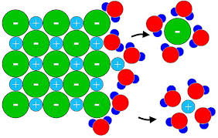

Hydrathülle um das Chloridion

1. Beschreibe die Schritte zur Ausbildung einer Hydrathülle:
2. Was geschieht bei 1?

Anlagerung der Wassermoleküle an Kochsalzwürfel.

Positive Partialladungen an den H-Atomen der Wassermoleküle zeigen zu Chloridionen (negativ geladen),

negative Partialladungen an den O-Atome der H2O Moleküle lagern sich an den positiven Natriumionen an.

1. Was passiert bei 2?

Wassermoleküle löst Gitteranordung auf

1. Wieso sieht das bei 3 „so“ aus?

Positiv geladene Natriumionen ziehen negative Partialladung der Sauerstoffatome an.

Negativ geladene Chloridionen ziehen positive Partialladung der Wasserstoffatome an.

--> So werden die Ionen komplett von Wassermolekülen umhüllt. Man spricht von einer Hydrathülle.

Der Überzahl der Partialladungen an den Wassermolekülen gelingt es, die ionischen Wechselwirkungen im Salzkirstall zu überwinden und einzelne Ionen aus dem Verbund des Gitters zu lösen.